6 ПУНКТ ТРЕТЬЕЙ ЗАДАЧИ(ЖИДКИЕ СИСТЕМЫ)

**Как у меня:**

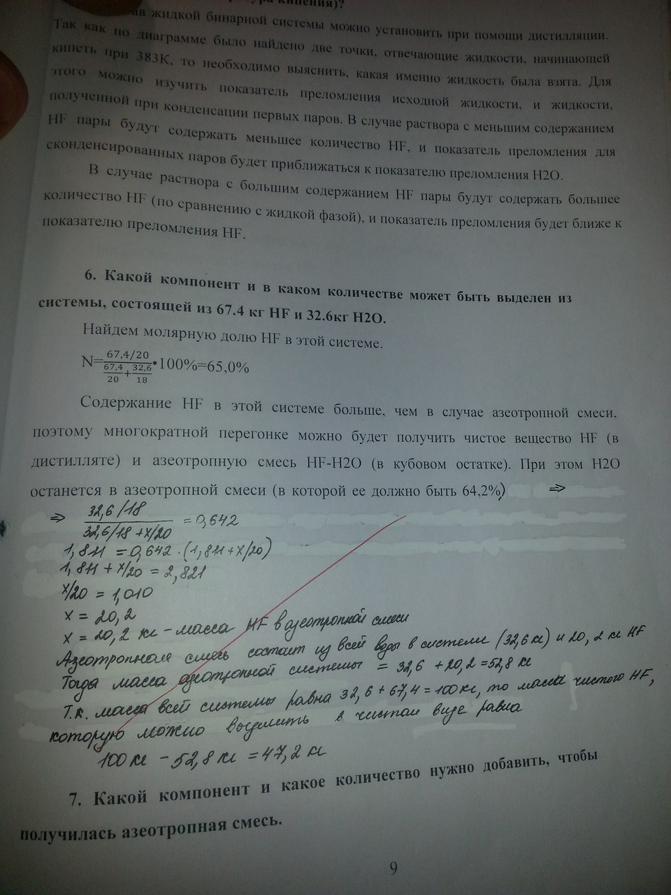

**Как должен выглядеть:**

=*N*н2о %

Тогда  %

Следовательно из системы может быть выделен н – С4Н10О, а H2O полностью перейдет в азеотроп.

Переводим молярный состав азеотропной смеси в массовый:



 %

Тогда  %

Определяем массу С4Н10О в азеотропе:

42,45 % – 19,6 кг

57,55 % – *х* кг

 кг

Из системы выделится н – C4H10O:

80,4 – 26,57 = 53,83 кг.

7 ПУНКТ ТРЕТЬЕЙ ЗАДАЧИ (ЖИДКИЕ СИСТЕМЫ)

**Как у меня:**

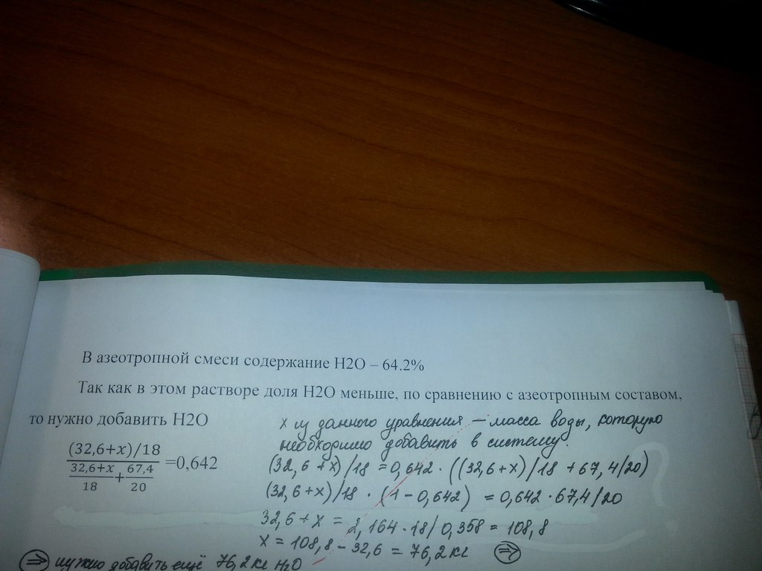

**Как нужно:**

Чтобы получить азеотропную смесь, нужно добавить к системе массу  *н* – С4Н10О, а H2O будет полностью находиться в азеотропе.

Определим массу H2O,находящейся в азеотропной смеси:

57,55 % – 80,4 кг

42,45 % – *х* кг

 кг

Следовательно, чтобы получить азеотропную смесь, нужно добавить массу H2O:

59,305 – 19,6 = 39,705 кг.

9 ПУНКТ ЧЕТВЕРТОЙ ЗАДАЧИ (ТВЕРДЫЕ СИСТЕМЫ)

**Как у меня:**

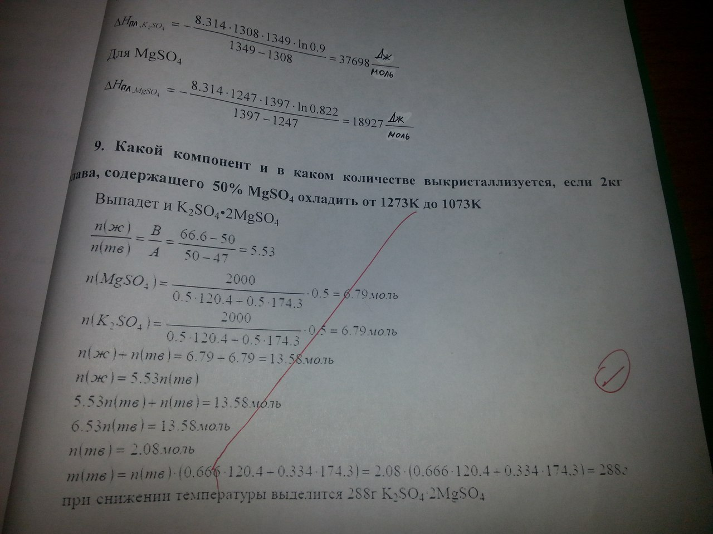

**Как нужно:**

Система, содержащая 40% MgCl2 при *T*2=793 К Переведем составы, отвечающие точкам *n*, *m*, *k* в весовые проценты по формуле:



Состав в точке *n*:  %

Состав в точке *k*:  %

Состав в точке *m*:  %

Если за *x* обозначить массу твердой фазы, то (2- *x*) – масса жидкой фазы.  




x = 0,39 – 0,195x

1,195x = 0,39

x = 0,33

Выкристаллизуется 0,33 кг твердой фазы, то есть кристаллов химического соединения MgCl2·RbCl.